THÔNG TIN LIÊN HỆ OKONO
ketoan1@okonovn.com
người nhận: Em Huyền - Phòng kế toán
SĐT: 0965.642.139
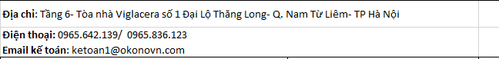

hÓA ĐƠN
, khi xuất điền giúp em tên cửa hàng nhận vào dòng "người mua hàng" để khi em nhận HĐ em dễ ktra xem còn thiếu sót cửa hàng chưa nhập kho
e với chị điều chỉnh ngày thanh toán nhé, ngày 5/7sẽ thanh toán toàn bộ đơn tháng 5, ngày 5/8 thanh toán toàn bộ đơn tháng 6. tháng nào em với chị sẽ đối chiếu công nợ như vừa này, và em làm biên bản hỗ trợ+ đề nghị thanh toán để chị check, sau đó chị trình ký biên bản hỗ trợ gửi về để em hoàn thiện hồ sơ thanh toán

Phần chiết khấu bán hàng phải cộng them phần hàng trả trước thuế mới tính ck cho bên kia

